**Le B.A.BA des règles de circulation cyclistes**

Le Baromètre AXA1 Prévention 2013 révèle que les cyclistes sont considérés comme dangereux par 72% des automobilistes. Une méfiance qui reflète la difficile cohabitation des usagers de la route en ville. Dans ce contexte, les bons comportements et la conduite apaisée sont essentiels. Un rappel des règles élémentaires de circulation est donc toujours utile !

Conseils de base aux cyclistes :

1. Respectez la signalisation.
2. Empruntez les pistes et bandes cyclables lorsqu’elles existent.
3. Respectez la priorité de passage aux intersections.
4. Cédez la priorité aux piétons qui traversent la chaussée.
5. Signalez à l’aide de votre bras tout changement de direction. Il existe aujourd’hui des feux stop et clignotants à fixer à l’arrière de votre vélo.
6. Attention à l’ouverture intempestive de portières de véhicules stationnés, cause de 103 accidents corporels à Paris en 2011 (source : Préfecture de Police de Paris). Ne rasez pas les véhicules en stationnement.
7. Prenez garde aux piétons surgissant entre deux véhicules stationnés.
8. Soyez visible la nuit ! Utilisez un feu avant blanc, un feu arrière rouge, des réflecteurs et portez des vêtements de couleur claire ou rétro-réfléchissants.
9. Vérifiez en permanence votre espace de sécurité, en utilisant la vision périphérique (regard lointain, mobilité de la tête, rétroviseur), ne roulez pas trop près des trottoirs. (La distance de sécurité pour un véhicule qui double un vélo en ville est de 1m et de 1,5m à la campagne.)
10. Adhérez à un club ou à une association pour apprendre à rouler ensemble, échanger les expériences et développer vos bonnes pratiques.

Attention à l’angle mort, votre 1er ennemi :

1. L’angle mort est proportionnel à la hauteur et à la longueur du véhicule et il existe plusieurs angles morts : à l’avant, sur les côtés et à l’arrière. Un exemple : dans les accidents dus à une collision avec un camion, le vélo était dans l’angle mort de celui-ci dans 40% des cas.
2. Ne vous arrêtez jamais sous les rétroviseurs ou à hauteur des véhicules de grand gabarit.
3. Ne vous positionnez jamais dans l’angle mort d’un véhicule ou le long d’un camion, il risque de vous coincer contre le trottoir ou de vous percuter s’il tourne à droite.
4. Ne cherchez pas à dépasser un camion qui manœuvre, ni par la droite, ni par la gauche, en particulier à l’approche d’une intersection.
5. Ne remontez jamais une file par la droite, restez derrière le véhicule. Il arrive qu’un véhicule tourne à droite sans voir le cycliste qui arrive dans sa trajectoire.
6. Privilégiez le contact visuel avec le conducteur : si vous pouvez voir les yeux du chauffeur dans son rétroviseur, il peut également vous voir.

Rappel : Les téléphones, les baladeurs, la fatigue, l’alcool et les stupéfiants allongent vos temps de réaction et diminuent la vigilance et les capacités d’anticipation indispensables à la conduite d'un cycle.

Le saviez-vous ?

Les enfants de moins de 8 ans à vélo sont autorisés à circuler sur les trottoirs.

Un enfant met plus de temps qu’un adulte pour voir si un véhicule est en mouvement (environ 4 secondes de plus)

Deux vélos peuvent rouler côte à côte s’il n’y a pas de voiture.

Zoom sur quatre nouveautés du "code de la rue"

Depuis quelques années, le code de la rue a fait son apparition dans le code de la route, permettant de créer de nouvelles règles et aménagements pour faciliter la circulation des cyclistes. Sont ainsi apparus le double-sens cyclable, le tourne-à-droite et le tout-droit cycliste, et la voie verte.



Casque, un équipement vital

3/4 des cyclistes accidentés décèdent d’un traumatisme crânien.

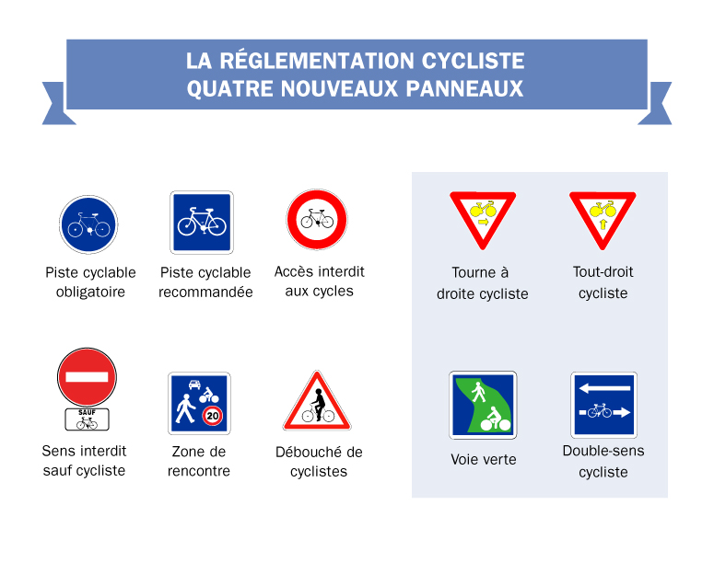

La règlementation cycliste

Le code de la rue a fait son apparition dans le code de la route.

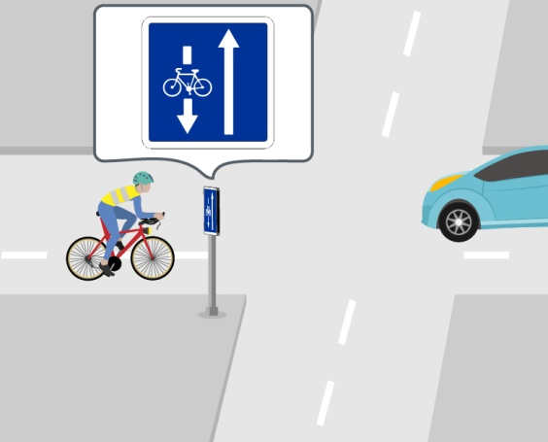Ce panneau annonce une voie uniquement dédiée aux cyclistes. Cette dernière est souvent située le long des trottoirs, aussi restez vigilant aux piétons qui peuvent vous surprendre.

Le double-sens cyclable

Ce panneau annonce une voie uniquement dédiée aux cyclistes.

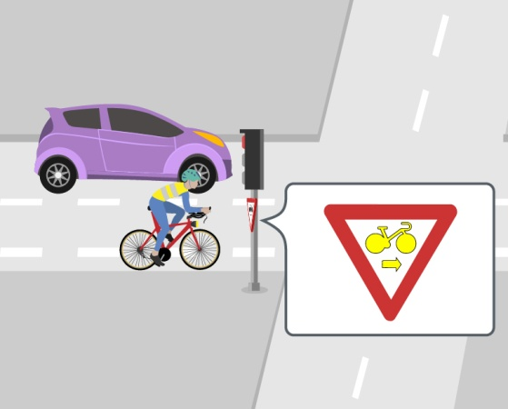

Le tourne-à-droite

Ce panneau permet aux cyclistes de tourner à droite lorsque le feu est rouge.

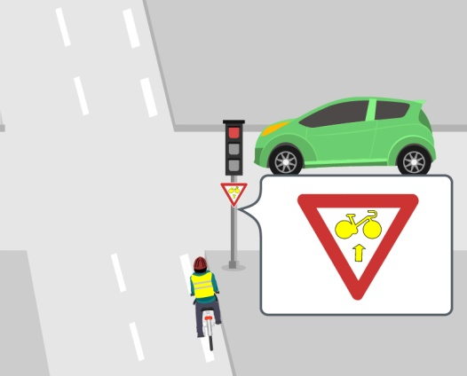

"Tout-droit" cycliste

À certaines intersections, cette règle autorise le cycliste à aller tout droit.

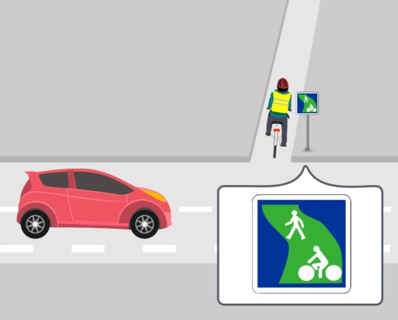

C’est une voie réservée aux usagers non motorisés : cyclistes, mais aussi piétons, personnes à mobilité réduite, rollers et parfois, cavaliers.

La "voie verte"

C’est une voie réservée aux usagers non motorisés.

Le double-sens cyclable

Il s’agit d’une voie à double-sens dont un sens est exclusivement réservé à la circulation des cycles non-motorisés, pour leur éviter d’emprunter des voies à grande circulation ou leur permettre des trajets plus courts.

Depuis le 1er juillet 2010, le double-sens cyclable est généralisé dans les zones 30 et les zones de rencontre (limitées à 20 km/h), sauf décision contraire du maire. Cela existe aussi sur des voies à 50 km/h. Des panneaux les signalent, accompagnés ou non d’un marquage au sol.

Cette règle encore récente peut surprendre les piétons et les automobilistes :

1. Soyez attentifs aux piétons, en particulier aux personnes âgées, aux enfants, aux piétons distraits.
2. Ralentissez et cherchez le regard du piéton pour qu’il comprenne que vous le laissez passer.
3. Avertissez avec votre sonnette et arrêtez-vous si besoin.

Le tourne-à-droite et le "tout-droit" cycliste

Afin de faciliter la progression des vélos, cette règle a été mise en place à certaines intersections. Alors que le feu est rouge, le cycliste arrivant à l’intersection sur la voie de droite est autorisé à tourner à droite ou à aller tout droit.

1. Lorsque vous voyez cette indication, redoublez d’attention car si vous êtes autorisé à tourner à droite ou à aller tout droit malgré un feu rouge pour les autres véhicules, vous n’avez pas la priorité, en particulier sur les piétons. Signalez-leur votre intention de tourner à droite en tendant votre bras droit.
2. Ne pas céder la priorité aux piétons qui traversent la chaussée que vous abordez en tournant à droite ou en allant tout droit est sanctionné d’une amende de 135€ (pour les automobilistes, l’amende s’accompagne d’un retrait de 4 points au permis).

La "voie verte"

La voie verte est une voie en site propre réservée à la circulation non motorisée : piétons, cyclistes, rollers, personnes à mobilité réduite et, dans certains cas, aux cavaliers. Dans cet espace partagé avec différents utilisateurs n’ayant pas toujours les mêmes besoins, les mêmes attentes, ni les mêmes vitesses de déplacement, la priorité doit toujours être donnée au plus lent. La circulation motorisée sur une voie verte est sanctionnée par une amende de quatrième classe d'un montant de 135 euros et le seul stationnement correspond à une amende de deuxième classe de 35 euros.

|  |  |  |
| --- | --- | --- |
| |  |  | | --- | --- | | |  | | --- | | **La sécurité à vélo** | |     **Quizz QCM : une ou plusieurs bonnes réponses par question** |

https://www.quizz.biz/images/pixel.gif

**1**

**A la tombée de la nuit et en cas de mauvaise visibilité hors agglomération, le cycliste doit être obligatoirement équipé :**

   D'un feu blanc à l'avant et à l'arrière de son vélo

   De gilet fluorescent

   De vêtements clairs

   D'un gyrophare

**2**

**Le cycliste doit signaler son intention lorsqu'il s'apprête à effectuer :**

   Un changement de direction à droite

   Un changement de direction à gauche

   Ne pas du tout se signaler lorsqu'il change de direction

   Il faut mettre son clignotant en marche

**3**

**En agglomération, la distance de sécurité pour dépasser un cycliste est de :**

   1, 50 mètre

   1 mètre

   50 cm

   2 mètres

**4**

**Le code de la route oblige le cycliste à circuler :**

   Sur les trottoirs en l'absence de piste cyclable

   Sur les pistes cyclables

   En sens inverse de la circulation lorsque la signalisation l'indique

   Sur la chaussée

**5**

**A vélo, les blessures mortelles se situent surtout au niveau :**

   De la tête

   Du cou

   Du buste

   Du bassin

**6**

**Un cycliste peut-il rouler dans une rue piétonne ou sur une aire piétonne ?**

   Oui, toujours

   Oui, en général (sauf si un panneau indique le contraire) mais en roulant au pas

   Non, sauf si un panneau indique le contraire

   Non, sauf quand on n'a pas envie

**7**

**Dans une rue étroite, comment un cycliste doit-il rouler pour assurer sa sécurité ?**

   En s'écartant du trottoir pour obliger la voiture à déboiter

   En se serrant près du trottoir

   En se dépêchant

   ...

**8**

**Par rapport à un adulte, combien de temps un enfant met-il pour distinguer un véhicule en mouvement d'un véhicule à l'arrêt ?**

   Le même temps

   1 à 2 secondes de plus

   3 à 4 secondes de plus

   5 à 6 secondes de plus

**9**

**Quelle est la distance de sécurité pour dépasser un cycliste hors agglomération ?**

   0, 50 cm

   1 mètre

   1, 50 mètre

   2 mètres

**10**

**Deux cyclistes peuvent-ils rouler de front sur une route ?**

   Non, jamais

   Oui, seulement sur une route large

   Seulement le jour en se remettant en file indienne si une voiture demande le passage

   Oui, sauf s'ils sont trois

**11**

**A vélo, en cas de franchissement d'un STOP ou un feu rouge, vous risquez :**

   Une simple amende forfaitaire de 68 euros

   Une simple amende forfaitaire de 135 euros

   Un retrait d'un point du permis et une amende de 68 euros

   Un retrait de quatre points du permis et une amende de 135 euros